Приложение № 5 к приказу ГУП КК «Кубаньводкомплекс»
от__________________ №________________
(физические лица)

ТИПОВОЙ ДОГОВОР
холодного водоснабжения и (или) водоотведения

__________________________ "__" ____________ 20__ г.
(место заключения договора)

Государственное унитарное предприятие Краснодарского края «Кубаньводкомплекс», именуемое в дальнейшем организацией водопроводно-канализационного хозяйства, в лице ____________________________, действующего на основании _____________, с одной стороны, и
(положение, устав, доверенность - указать нужное)
и собственник жилого помещения (нежилого помещения, жилого дома) _______________________________________________________________________________________
_______________________________________________________________________________________
(N помещения, почтовый адрес многоквартирного дома, жилого дома)
_______________________________________________________________________________________
_______________________________________________________________________________________,
(для физического лица - фамилия, имя, отчество (при наличии), паспортные данные, один из идентификаторов (ИНН, СНИЛС, основной государственный регистрационный номер индивидуального предпринимателя, серия и номер водительского удостоверения, серия и номер свидетельства о регистрации транспортного средства); для юридического лица – наименование (полное и сокращенное), ИНН, ОГРН)
дата рождения ______________________ место рождения _____________________________________,
(для физического лица) (для физического лица)
адрес регистрации ______________________________________________________________________,
(для физического лица)
номер телефона ________________________________________________________________________,
e-mail (при наличии) ____________________________________________________________________,
именуемый в дальнейшем потребителем, с другой стороны, совместно именуемые
в дальнейшем сторонами, заключили настоящий договор о нижеследующем:

(если они известны) и один из идентификаторов (страховой номер индивидуального лицевого счета, идентификационный номер налогоплательщика, серия и номер документа, удостоверяющего личность, основной государственный регистрационный номер индивидуального предпринимателя, серия и номер водительского удостоверения, серия и номер свидетельства о регистрации транспортного средства)

I. Предмет договора

1. По настоящему договору ресурсоснабжающая организация обязуется предоставлять потребителю коммунальную услугу (коммунальные услуги)
______________________________________________________________________________________,
(вид коммунальной услуги)
в том числе потребляемую при содержании и использовании общего имущества в многоквартирном доме в случаях, предусмотренных законодательством Российской Федерации (далее - коммунальная услуга), а потребитель обязуется вносить ресурсоснабжающей организации плату за коммунальную услугу в сроки и в порядке, установленные законодательством Российской Федерации и настоящим договором, а также соблюдать иные требования, предусмотренные законодательством Российской Федерации и настоящим договором.
2. Дата начала предоставления коммунальной услуги (коммунальных услуг) ________________

II. Общие положения

3. Параметры жилого помещения потребителя: площадь жилого помещения _____ м², количество комнат ____ (далее - жилое помещение потребителя). Количество постоянно проживающих ____ человек, количество собственников ______ человек.
4. Параметры многоквартирного дома, в котором расположено жилое помещение потребителя: общая площадь помещений, входящих в состав общего имущества _________ м²; общая площадь жилых и нежилых помещений в многоквартирном доме _________ м².
5. Доставка платежных документов на оплату коммунальных услуг и уведомлений, предусмотренных Правилами предоставления коммунальных услуг собственникам и пользователям помещений в многоквартирных домах и жилых домов, утвержденными постановлением Правительства Российской Федерации от 6 мая 2011 г. N 354 "О предоставлении коммунальных услуг собственникам и пользователям помещений в многоквартирных домах и жилых домов" (далее - Правила предоставления коммунальных услуг), для которых Правилами предоставления коммунальных услуг не предусмотрен порядок направления, осуществляется следующим способом (нужное заполнить):
по почтовому адресу _______________________________________________________;
по адресу электронной почты ____________ (без направления копии на бумажном носителе);
через личный кабинет потребителя на официальном сайте ресурсоснабжающей организации в информационно-телекоммуникационной сети "Интернет" (далее - сеть Интернет);
иной способ, согласованный сторонами _______________________________________.
Если способ доставки не указан сторонами в настоящем договоре, то доставка осуществляется по почтовому адресу жилого помещения потребителя, в отношении которого заключается настоящий договор.
Платежные документы на оплату коммунальных услуг и уведомления, направленные по электронной почте и (или) через личный кабинет потребителя на официальном сайте ресурсоснабжающей организации в сети Интернет, считаются надлежащим образом доставленными на следующий календарный день после:
отправления ресурсоснабжающей организацией на адрес электронной почты, предоставленный потребителем;
размещения ресурсоснабжающей организацией в личном кабинете потребителя на официальном сайте ресурсоснабжающей организации в сети Интернет.
Платежные документы на оплату коммунальных услуг и уведомления, направленные с использованием иных способов, считаются доставленными в следующие сроки, согласованные сторонами ______________________________________________________________________.
6. Расчетным периодом для оплаты коммунальных услуг является 1 календарный месяц (далее - расчетный период).

III. Обязанности и права сторон

7. Ресурсоснабжающая организация обязана:
а) осуществлять предоставление коммунальных услуг потребителю в необходимых для него объемах и надлежащего качества в соответствии с требованиями законодательства Российской Федерации и настоящего договора;
б) производить расчет размера платы за коммунальную услугу и его изменения в случаях и порядке, которые предусмотрены Правилами предоставления коммунальных услуг;
в) принимать от потребителя показания индивидуальных, общих (квартирных), комнатных приборов учета (далее - приборы учета), в том числе способами, допускающими возможность удаленной передачи сведений о показаниях приборов учета (телефон, сеть Интернет и др.), использовать полученные до 25-го числа расчетного периода показания приборов учета при расчете размера платы за коммунальную услугу за тот расчетный период, за который были сняты показания, проводить проверки состояния указанных приборов учета и достоверности предоставленных потребителем сведений об их показаниях в порядке, предусмотренном пунктами 82 - 85(3) Правил предоставления коммунальных услуг. После присоединения прибора учета электрической энергии к интеллектуальной системе учета электрической энергии (мощности) сбор, обработка и передача показаний приборов учета электрической энергии осуществляются в автоматическом режиме с использованием такой системы;
г) принимать в порядке и сроки, которые установлены Правилами предоставления коммунальных услуг, сообщения потребителя о факте предоставления коммунальных услуг ненадлежащего качества и (или) с перерывами, превышающими установленную продолжительность, организовывать и проводить проверку такого факта с составлением соответствующего акта проверки, а при наличии вреда, причиненного нарушением качества коммунальных услуг, - также акта, фиксирующего вред, причиненный жизни, здоровью или имуществу потребителя;
д) обеспечить доставку потребителю платежных документов на оплату коммунальных услуг способом, определенным в пункте 5 настоящего договора;
е) нести иные обязанности, предусмотренные законодательством Российской Федерации.

8. Ресурсоснабжающая организация имеет право:
а) приостанавливать или ограничивать предоставление коммунальной услуги по основаниям и в порядке, которые установлены законодательством Российской Федерации;
б) устанавливать количество потребителей, проживающих (в том числе временно) в жилом помещении потребителя, в случае, если жилое помещение потребителя не оборудовано индивидуальными или общим (квартирным) приборами учета холодной воды и составлять акт об установлении количества граждан, временно проживающих в жилом помещении, в порядке, предусмотренном пунктом 56(1) Правил предоставления коммунальных услуг;
в) привлекать на основании соответствующего договора, содержащего условие об обеспечении требований законодательства Российской Федерации о защите персональных данных, организацию или индивидуального предпринимателя для выполнения функций, предусмотренных подпунктом "е" пункта 32 Правил предоставления коммунальных услуг;
г) осуществлять иные права, предусмотренные законодательством Российской Федерации и настоящим договором.

9. Потребитель обязан:
а) своевременно и в полном объеме вносить ресурсоснабжающей организации плату за коммунальную услугу в сроки и в порядке, которые установлены законодательством Российской Федерации;
б) при обнаружении неисправностей, пожара и аварий во внутриквартирном оборудовании, внутридомовых инженерных системах, а также при обнаружении иных нарушений качества предоставления коммунальных услуг немедленно сообщать о них в аварийно-диспетчерскую службу, деятельность которой организована управляющей организацией, товариществом собственников жилья, жилищным, жилищно-строительным кооперативом или иным специализированным потребительским кооперативом, осуществляющими управление многоквартирным домом, а при наличии возможности - принимать все меры по устранению таких неисправностей, пожара и аварий;
в) обеспечить оснащение жилого помещения приборами учета (холодной воды, горячей воды и электрической энергии), а также ввод в эксплуатацию установленного прибора учета, его надлежащую техническую эксплуатацию, сохранность и своевременность замены в порядке и сроки, которые установлены законодательством Российской Федерации, при наличии технической возможности для установки таких приборов учета;
г) в случае выхода прибора учета из строя (неисправности), в том числе неотображения прибором учета результатов измерений, нарушения контрольных пломб и (или) знаков поверки, механического повреждения прибора учета, превышения допустимой погрешности показаний прибора учета, истечения межповерочного интервала поверки прибора учета незамедлительно известить об этом ресурсоснабжающую организацию и сообщить показания прибора учета на момент его выхода из строя (возникновения неисправности);
д) в случае, если требуется проведение демонтажа прибора учета, известить ресурсоснабжающую организацию не позднее чем за 2 рабочих дня до проведения соответствующих работ. Выполнять демонтаж прибора учета, а также его последующий монтаж в присутствии представителей ресурсоснабжающей организации, за исключением случаев, если такие представители не явились к сроку демонтажа прибора учета, указанному в извещении;
е) допускать представителя ресурсоснабжающей организации в жилое помещение потребителя для снятия показаний приборов учета и распределителей, проверки их состояния, факта их наличия или отсутствия, а также достоверности переданных потребителем сведений о показаниях таких приборов учета и распределителей в порядке, установленном законодательством Российской Федерации;
ж) информировать ресурсоснабжающую организацию способом, подтверждающим факт и дату получения такой информации, об увеличении или уменьшении числа граждан, проживающих (в том числе временно) в жилом помещении потребителя, в случае, если жилое помещение потребителя не оборудовано прибором учета, не позднее 5 рабочих дней со дня произошедших изменений;
з) возмещать ресурсоснабжающей организации расходы, связанные с введением ограничения, приостановлением и возобновлением предоставления коммунальной услуги, в размере, установленном законодательством Российской Федерации;
и) не осуществлять действия, предусмотренные пунктом 35 Правил предоставления коммунальных услуг;
к) нести иные обязанности, предусмотренные законодательством Российской Федерации.

10. Потребитель имеет право:
а) получать в необходимых объемах коммунальную услугу надлежащего качества;
б) при наличии прибора учета ежемесячно снимать его показания и передавать их ресурсоснабжающей организации или уполномоченному ею лицу;
в) получать от ресурсоснабжающей организации сведения о правильности исчисления предъявленного к уплате размера платы за коммунальную услугу, о наличии (отсутствии) задолженности или переплаты за коммунальную услугу, о наличии оснований и правильности начисления ресурсоснабжающей организацией потребителю неустоек (штрафов, пеней);
г) требовать от ресурсоснабжающей организации изменения размера платы за коммунальную услугу в случаях и порядке, которые установлены Правилами предоставления коммунальных услуг;
д) привлекать для осуществления действий по установке, замене приборов учета лиц, отвечающих требованиям, установленным законодательством Российской Федерации для осуществления таких действий;
е) осуществлять иные права, предусмотренные законодательством Российской Федерации.

IV. Учет объема (количества) коммунальной услуги,
предоставленной потребителю

11. Учет объема (количества) коммунальной услуги, предоставленной потребителю, осуществляется с использованием приборов учета в соответствии с требованиями законодательства Российской Федерации.
К использованию допускаются приборы учета утвержденного типа и прошедшие поверку в соответствии с требованиями законодательства Российской Федерации об обеспечении единства измерений.
12. В отсутствие приборов учета определение объема (количества) коммунальной услуги, предоставленной потребителю, осуществляется в порядке, предусмотренном законодательством Российской Федерации.
13. При определении объема (количества) коммунальной услуги, предоставленной потребителю, показания приборов учета, переданные потребителем не позднее 25-го числа расчетного периода, учитываются в расчетном периоде в порядке, установленном законодательством Российской Федерации.
После присоединения прибора учета электрической энергии к интеллектуальной системе учета электрической энергии (мощности) сбор, обработка и передача показаний приборов учета электрической энергии осуществляются в автоматическом режиме с использованием такой системы.

V. Размер платы за коммунальную услугу и порядок расчетов

14. Размер платы за коммунальную услугу рассчитывается в установленном законодательством Российской Федерации порядке по тарифам (ценам), устанавливаемым законодательством Российской Федерации о государственном регулировании цен (тарифов).
15. Плата за коммунальные услуги вносится потребителем ресурсоснабжающей организации в порядке и сроки, которые установлены законодательством Российской Федерации.
16. Потребитель вправе осуществлять предварительную оплату коммунальных услуг в счет будущих расчетных периодов.
17. В случае принятия в субъекте Российской Федерации решения об установлении социальной нормы потребления электрической энергии (мощности) размер платы за коммунальную услугу по электроснабжению рассчитывается по ценам (тарифам) на электрическую энергию (мощность), установленным в соответствии с законодательством Российской Федерации в пределах и сверх социальной нормы потребления электрической энергии.
18. В случае подключения внутриквартирного оборудования потребителя к внутридомовым инженерным системам, осуществленного с нарушением установленного порядка, и (или) несанкционированного вмешательства потребителя в работу прибора учета, повлекшего искажение его показателей, ресурсоснабжающая организация производит перерасчет и (или) доначисление платы за коммунальную услугу в порядке, предусмотренном Правилами предоставления коммунальных услуг.

VI. Ограничение, приостановление, возобновление
предоставления коммунальной услуги

19. Ресурсоснабжающая организация осуществляет ограничение, приостановление, возобновление предоставления коммунальной услуги потребителю по основаниям и в порядке, которые предусмотрены законодательством Российской Федерации.
20. Уведомление потребителя о введении ограничения или приостановлении предоставления коммунальной услуги осуществляется в порядке, сроки и способами, которые предусмотрены законодательством Российской Федерации.
21. При ограничении предоставления коммунальной услуги ресурсоснабжающая организация временно уменьшает объем (количество) подачи потребителю коммунальной услуги и (или) вводит график предоставления коммунальной услуги в течение суток.
При приостановлении предоставления коммунальной услуги ресурсоснабжающая организация временно прекращает ее предоставление потребителю.
22. Предоставление коммунальных услуг возобновляется в сроки, установленные законодательством Российской Федерации, при условии полного погашения потребителем задолженности по оплате коммунальных услуг и возмещения расходов ресурсоснабжающей организации, связанных с введением ограничения, приостановлением и возобновлением предоставления коммунальной услуги, в порядке и размере, которые установлены законодательством Российской Федерации.

VII. Ответственность сторон

23. Стороны несут ответственность за неисполнение или ненадлежащее исполнение обязательств по настоящему договору в размере и порядке, которые установлены законодательством Российской Федерации.
24. Ресурсоснабжающая организация в соответствии с законодательством Российской Федерации несет ответственность за нарушение качества предоставления потребителю коммунальной услуги на границе раздела внутридомовых инженерных систем и централизованных сетей инженерно-технического обеспечения, которой является для сетей водоснабжения, водоотведения, при наличии коллективного (общедомового) прибора учета место соединения коллективного (общедомового) прибора учета с соответствующей централизованной сетью инженерно-технического обеспечения, входящей в многоквартирный дом, при отсутствии коллективного (общедомового) прибора учета - внешняя граница стены многоквартирного дома. Сторонами может быть определено иное место границы ответственности за качество предоставления коммунальной услуги соответствующего вида.
К внутридомовым инженерным системам относятся являющиеся общим имуществом собственников помещений в многоквартирном доме инженерные коммуникации (сети), механическое, электрическое, санитарно-техническое и иное оборудование, предназначенные для подачи коммунальных ресурсов от централизованных сетей инженерно-технического обеспечения до внутриквартирного оборудования.
25. Потребитель несет ответственность за невнесение, несвоевременное внесение платы за коммунальную услугу и (или) внесение такой платы не в полном объеме в виде уплаты ресурсоснабжающей организации пени в размере, установленном законодательством Российской Федерации.

VIII. Порядок разрешения споров

26. Споры, вытекающие из настоящего договора, подлежат рассмотрению в порядке, установленном законодательством Российской Федерации.

IX. Действие, изменение и расторжение договора

27. Настоящий договор вступает в силу в порядке и сроки, которые установлены законодательством Российской Федерации.
28. Настоящий договор может быть изменен или досрочно расторгнут по основаниям и в порядке, которые предусмотрены законодательством Российской Федерации.
29. Настоящий договор заключен в соответствии с положениями федеральных законов и иных нормативно-правовых актов Российской Федерации. В случае принятия после заключения настоящего договора федеральных законов и (или) нормативно-правовых актов Российской Федерации, устанавливающих иные правила, обязательные для сторон, указанные акты подлежат применению со дня их вступления в законную силу (если федеральным законом и (или) нормативно-правовым актом Российской Федерации не установлен иной срок) без внесения изменений в настоящий договор.
30. Информация об изменении условий настоящего договора доводится до сведения потребителя способами, предусмотренными пунктом 5 настоящего договора.
По согласованию сторон такие изменения могут быть оформлены дополнительными соглашениями к настоящему договору, подписываемыми сторонами или уполномоченными представителями сторон.
31. Обработка персональных данных потребителя, за исключением указанных в пункте 6 Правил предоставления коммунальных услуг, осуществляется ресурсоснабжающей организацией в соответствии с Федеральным законом "О персональных данных". Потребитель дает согласие на обработку персональных данных (в том числе фамилии, имени, отчества (при наличии), даты и места рождения, места жительства (регистрации), паспортных данных) в соответствии с указанным Федеральным законом.

X. Заключительные положения

32. По вопросам, прямо не урегулированным настоящим договором, стороны руководствуются законодательством Российской Федерации.

Приложения:
Приложение №1 – общие сведения о направлениях коммунальных услуг при использовании земельного участка.
Приложение № 2 – акт разграничения балансовой принадлежности и эксплуатационной ответственности.
Приложение № 2.1. - схема эксплуатационной ответственности, балансовой принадлежности (ЭО, БП)
Приложение № 3 – соглашение об осуществлении электронного документооборота.
Приложение № 4 – сведения об узлах учета, приборах учета и местах отбора проб холодной воды.
Приложение № 5 – согласие на обработку персональных данных.
Приложение № 6 – согласие на передачу персональных данных.

Организация водопроводно- Абонент
канализационного хозяйства

____________________________________ ___________________________________

"__" _______________ 20__ г. "__" _______________ 20__ г.

Приложение N 1
к договору холодного водоснабжения и водоотведения
от «____» ______________20____ № _______

Общие сведения
о направлениях коммунальных услуг при использовании земельного участка

- Условия водопользования
_________________________________________________________________________________
(точка (место) технологического присоединения к сетям инженерно-технологического назначения)
_______________________________________________________________________________

При оказании коммунальной услуги холодного водоснабжения давление в системе холодного водоснабжения в точке водоразбора в многоквартирных домах и жилых домах - от 0,03 МПа (0,3 кгс/кв. см) до 0,6 МПа (6 кгс/кв. см).
Максимально допустимая нагрузка, рассчитанная исполнителем исходя из технических характеристик внутридомовых инженерных систем и доведенная до сведения потребителя составляет: ____________________.
- Жилое помещение (жилой дом) _______ кв.м., принадлежащее абоненту на праве
_______________________________________________________________________________
- Степень благоустройства жилого дома (норма потребления на 1 человека)
________________________________________________________________________ куб.м.
- Количество лиц, постоянно проживающих в жилом помещении:_______________________
- Общие сведения о направлениях коммунальных услуг при использовании земельного участка и расположенных на них надворных построек:
  - Вид отопления, способ подогрева воды:____________________________________________
  - Полив (площадь полива)_______________________________________________________
  - Баня, сауна, бассейн (объем)____________________________________________________
  - Иное _______________________________________________________________________
- Виды и количество сельскохозяйственных животных и птиц (при наличии)
_______________________________________________________________________________
- Площадь земельного участка, не занятого постройками, с твердым покрытием
____________________________________________________________________________ кв.м.
- Наличие субабонентов (ФИО, адрес):
_______________________________________________________________________________
_______________________________________________________________________________
_______________________________________________________________________________
_______________________________________________________________________________

Организация водопроводно- Абонент
канализационного хозяйства

____________________________________ ___________________________________

"__" _______________ 20__ г. "__" _______________ 20__ г.

Приложение N2
к договору холодного водоснабжения и водоотведения
от «____» ______________20____ № _______

АКТ
разграничения балансовой принадлежности
и эксплуатационной ответственности

Государственное унитарное предприятие Краснодарского края «Кубаньводкомплекс», именуемое в дальнейшем организацией водопроводно-канализационного хозяйства, в лице ______________________________, действующего на основании _______, с одной стороны, и
______________________________________________________, именуемое в дальнейшем «Абонентом», в лице ______________________________________________, действующего на основании Устава, с другой стороны, именуемые в дальнейшем сторонами, составили настоящий акт о том, что:

границей балансовой принадлежности объектов централизованных систем холодного водоснабжения организации водопроводно-канализационного хозяйства и абонента является место ______________________________________________________________________________________;

границей эксплуатационной ответственности объектов централизованных систем холодного водоснабжения организации водопроводно-канализационного хозяйства и абонента является место ___________________________________________________________________________________;
Местом исполнения обязательств по договору является точка на границе эксплуатационной ответственности, согласно схеме, являющейся приложением № 2.1. к настоящему Договору.

Организация водопроводно- Абонент
канализационного хозяйства

____________________________________ ___________________________________

"__" _______________ 20__ г. "__" _______________ 20__ г.

Приложение N2.1.
к договору холодного водоснабжения и водоотведения
от «____» ______________20____ № _______

Схема
эксплуатационной ответственности, балансовой принадлежности (ЭО, БП)

Вариант 1. Для абонентов, проживающих в многоквартирном доме
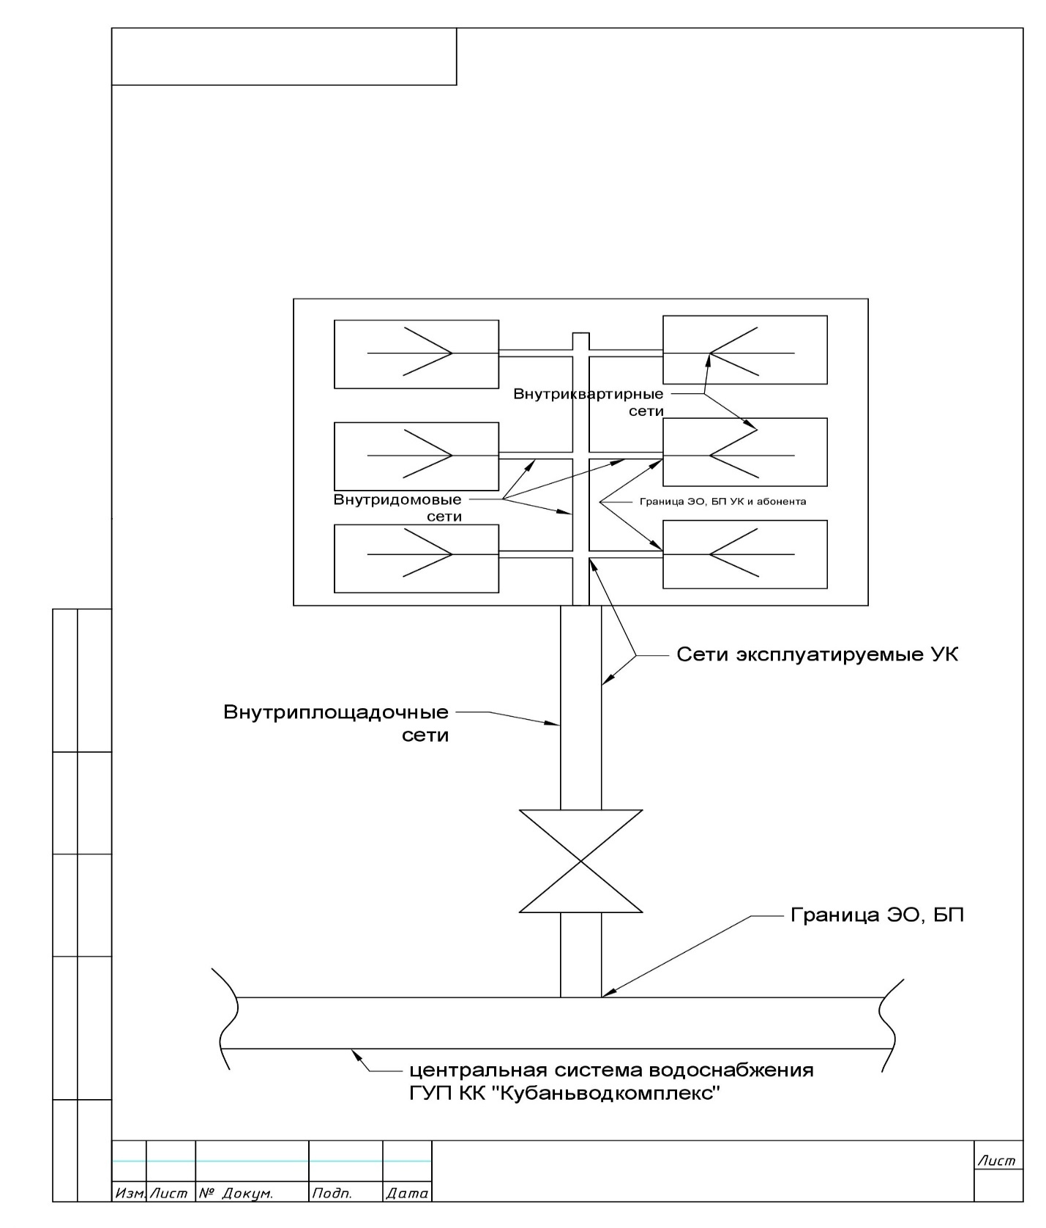

Вариант 2. Для абонентов, проживающих индивидуальных жилых строениях (ранее, осуществивших подключение до 01.07.2017)
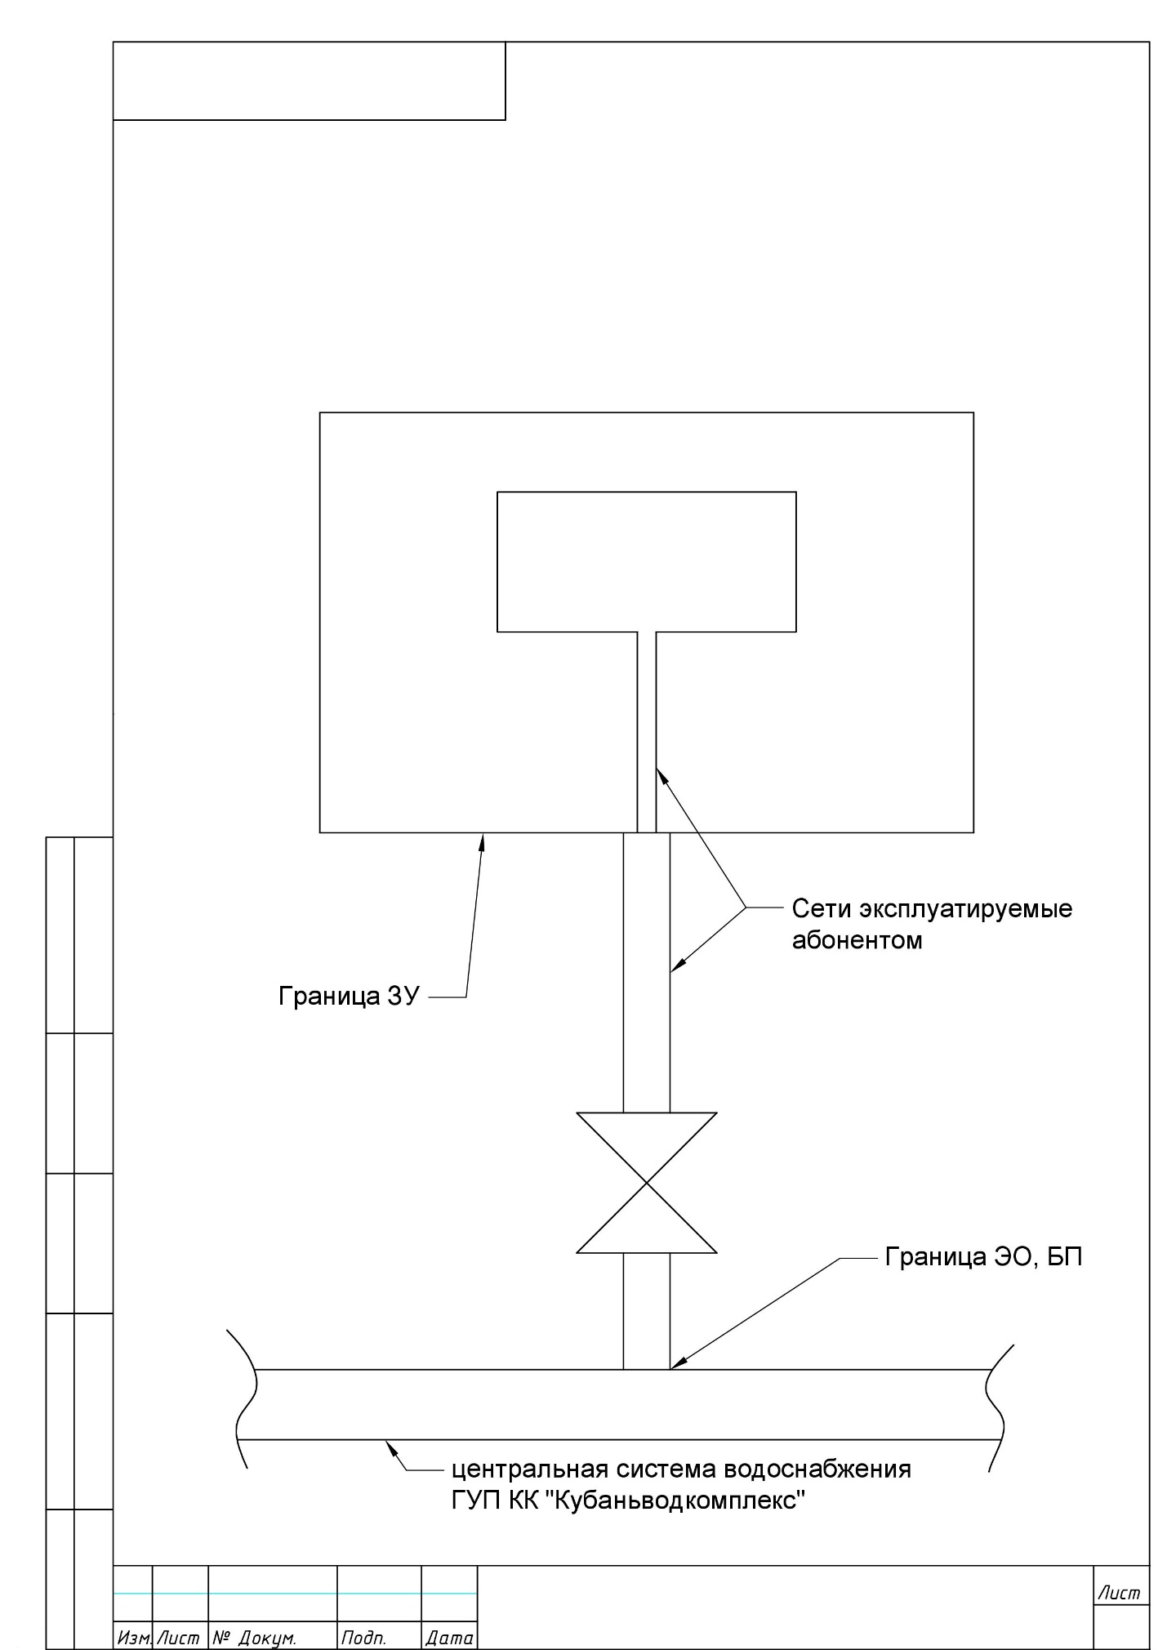

Вариант 3. Для абонентов, проживающих индивидуальных жилых строениях (осуществивших подключение после 01.07.2017)
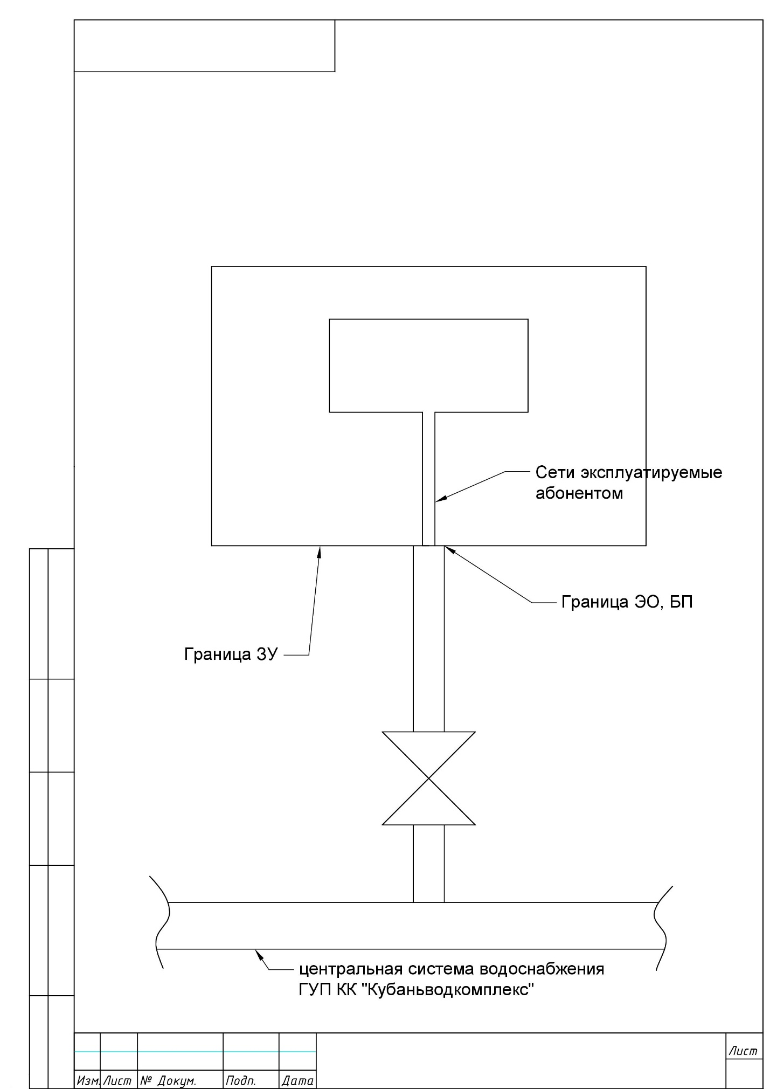

Приложение N 3
к договору холодного водоснабжения и водоотведения
от «____» ______________20____ № _______

СОГЛАШЕНИЕ
об осуществлении электронного документооборота
_______________________________ "__" ____________ 20__ г.
(место заключения соглашения)

Государственное унитарное предприятие Краснодарского края «Кубаньводкомплекс», именуемое в дальнейшем организацией водопроводно-канализационного хозяйства, в лице ______________________________, действующего на основании _______, с одной стороны, и
______________________________________________________, именуемое в дальнейшем «Абонентом», в лице ______________________________________________, действующего на основании Устава, с другой стороны, именуемые в дальнейшем сторонами, заключили настоящее соглашение о нижеследующем:
1. Выставление организацией водопроводно-канализационного хозяйства расчетно-платежных документов (счет, счет-фактура, акт сдачи-приемки услуг) абоненту производится посредством электронного документооборота с использованием электронной подписи через оператора электронного документооборота ______________________________ (ИНН _____/ ОГРН_______).
2. Датой выставления организацией водопроводно-канализационного хозяйства расчетно-платежных документов в электронном виде абоненту по телекоммуникационным каналам связи считается дата подтверждения оператором электронного документооборота выставления организацией водопроводно-канализационного хозяйства расчетно-платежных документов абоненту.
3. Абонент обязан в течение 10 рабочих дней со дня выставления расчетно-платежных документов в электронном виде по телекоммуникационным каналам связи вернуть организации водопроводно-канализационного хозяйства оформленный надлежащим образом акт сдачи-приемки услуг, подписанный электронной подписью абонента и подтвержденный оператором электронного документооборота.
Акт сдачи-приемки услуг в электронном виде считается полученным организацией водопроводно-канализационного хозяйства, если организации водопроводно-канализационного хозяйства поступило подтверждение оператором электронного документооборота подписания акта сдачи-приемки услуг электронной подписью абонента.
4. В случае если в течение 5 рабочих дней со дня выставления абоненту расчетно-платежных документов в электронном виде по телекоммуникационным каналам связи абонент письменно не заявит организации водопроводно-канализационного хозяйства о своих возражениях по содержанию указанных документов, в том числе по объему поданной воды и принятых сточных вод и сумме платежа, считается, что абонент согласен с представленным расчетом суммы платежа, а указанные в расчетно-платежных документах показания приборов учета являются согласованными абонентом.
5. Для работы в системе обмена электронными документами абонент заключает соглашение с любым из операторов электронного документооборота на получение ключа электронной подписи.
6. Стороны признают, что используемые сторонами электронные документы, подписанные электронной подписью уполномоченных представителей сторон, имеют равную юридическую силу с документами на бумажном носителе, подписанными уполномоченными представителями и заверенными оттисками печатей сторон (независимо от того, существуют такие документы на бумажных носителях или нет), только при соблюдении правил формирования и порядка передачи электронных документов, установленных настоящим договором.

Организация водопроводно-канализационного хозяйства  _______________________________  "__" ______________ 20__ г. | Абонент  _______________________________  "__" ______________ 20__ г.

Приложение N 4
к договору холодного водоснабжения и водоотведения
от «____» ______________20____ № _______

СВЕДЕНИЯ
об узлах учета, приборах учета и местах
отбора проб холодной воды
N п/п | Показания приборов учета на начало подачи ресурса | Дата опломбирования | Дата очередной поверки
1 | 2 | 3 | 4
1

N п/п | Расположение узла учета | Диаметр прибора учета, мм | Марка и заводской номер прибора учета | Технический паспорт прилагается (указать количество листов)
1 | 2 | 3 | 4 | 5
1

N п/п | Расположение места отбора проб | Характеристика места отбора проб | Частота отбора проб
1 | 2 | 3 | 4
1

Организация водопроводно- Абонент
канализационного хозяйства

____________________________________ ___________________________________

"__" _______________ 20__ г. "__" _______________ 20__ г.

Приложение N 5
к договору холодного водоснабжения и водоотведения
от «____» ______________20____ № _______

СОГЛАСИЕ НА ОБРАБОТКУ ПЕРСОНАЛЬНЫХ ДАННЫХ,
РАЗРЕШЕННЫХ СУБЪЕКТОМ ПЕРСОНАЛЬНЫХ ДАННЫХ
Я,____________________________________________________________________________________________,
(фамилия, имя, отчество (при наличии)
паспорт серия _____ № ______ выдан «__» ______ г. ________________________________________________
(кем выдан)
номер телефона ____________, адрес электронной почты ____________________________, почтовый адрес субъекта персональных данных: __________________________________________________________________,
зарегистрированной(го) по адресу: ________________________________________________________, даю государственному унитарному предприятию Краснодарского края «Кубаньводкомплекс» (ОГРН 1022301627842, ИНН 23100110637), зарегистрированному по адресу: 350062, Краснодарский край, г. Краснодар, ул. Каляева, д.196, (далее – оператор) согласие на обработку своих персональных данных, разрешенных субъектом персональных данных для распространения,
В лице представителя субъекта персональных данных (заполняется в случае получения согласия от представителя субъекта персональных данных)______________________________________________________
(фамилия, имя, отчество полностью)
паспорт серия _____ № ______ выдан «__» ______ г.___________________________________________________,
(кем выдан)
проживающий по адресу: _________________________________________________________________________
действующий от имени субъекта персональных данных на основании ___________________________________
(реквизиты документа, подтверждающего полномочия представителя)

Цель обработки персональных данных:
- заключение и исполнения обязательств, предусмотренных договорами холодного водоснабжения и (или) водоотведения, стороной которых являются субъект персональных данных

Категория и перечень персональных данных, на обработку которых дается согласие:
- фамилия, имя, отчество_____________________________________________________;
- год, месяц, дата рождения______________,
- место рождения ______________________,
- Адрес по месту регистрации: _______________________________________________;
- Адрес фактический: ______________________________________________________________________________;
- Адрес для корреспонденции (если отличается от места регистрации и от места жительства)______________________________________________________________________.
- Паспортные данные (серия, номер, место и дата выдачи)
- СНИЛ, ИНН
- Номер телефона
включая сбор, запись, систематизацию, накопление, хранение, уточнение, извлечение, использование, передачу, обезличивание, блокирование, удаление и уничтожение персональных данных с использованием средств автоматизации, в том числе в информационно-телекоммуникационных сетях, или без использования таких средств.

Сведения об информационных ресурсах оператора:
Наименование протокола: HTTPS, наименование домена: кубаньводкомплекс.рф, доступ к личному кабинету по адресу: лк-тамань.кубаньводкомплекс.рф, лк-ейск.кубаньводкомплекс.рф

Настоящее согласие на обработку персональных данных действует с момента его представления оператору на период действия исполнения обязательств, предусмотренных договорами холодного водоснабжения и (или) водоотведения, и может быть отозвано мной в любое время путем подачи оператору заявления в простой письменной форме.
Персональные данные субъекта подлежат хранению в течение сроков, установленных законодательством Российской Федерации. Персональные данные уничтожаются: по достижению целей обработки персональных данных; при ликвидации или реорганизации оператора; на основании письменного обращения субъекта персональных данных с требованием о прекращении обработки его персональных данных (оператор прекратит обработку таких персональных данных в течение 3 (трех) рабочих дней, о чем будет направлено письменное уведомление субъекту персональных данных в течение 10 (десяти) рабочих дней.

____________________________________ /______________/ «__» ________ 20__ г.

Приложение N 6
к договору холодного водоснабжения и водоотведения
от «____» ______________20____ № _______

СОГЛАСИЕ НА ОБРАБОТКУ ПЕРСОНАЛЬНЫХ ДАННЫХ,
РАЗРЕШЕННЫХ СУБЪЕКТОМ ПЕРСОНАЛЬНЫХ ДАННЫХ ДЛЯ РАСПРОСТРАНЕНИЯ
Я,____________________________________________________________________________________________,
(фамилия, имя, отчество (при наличии)
паспорт серия _____ № ______ выдан «__» ______ г. ________________________________________________
(кем выдан)
номер телефона ____________, адрес электронной почты ____________________________, почтовый адрес субъекта персональных данных: __________________________________________________________________,
зарегистрированной(го) по адресу: ________________________________________________________, даю государственному унитарному предприятию Краснодарского края «Кубаньводкомплекс» (ОГРН 1022301627842, ИНН 23100110637), зарегистрированному по адресу: 350062, Краснодарский край, г. Краснодар, ул. Каляева, д.196, (далее – оператор) согласие на обработку своих персональных данных, разрешенных субъектом персональных данных для распространения,
В лице представителя субъекта персональных данных (заполняется в случае получения согласия от представителя субъекта персональных данных)______________________________________________________
(фамилия, имя, отчество полностью)
паспорт серия _____ № ______ выдан «__» ______ г.___________________________________________________,
(кем выдан)
проживающий по адресу: _________________________________________________________________________
действующий от имени субъекта персональных данных на основании ___________________________________
(реквизиты документа, подтверждающего полномочия представителя)

Цель обработки персональных данных:
- при привлечении третьих лиц по гражданско-правовым договорам с целью организации работы по формированию баз данных абонентов по заключенным договорам холодного водоснабжения и (или) водоотведения, организации расчетов с абонентами, внесение данных в личный кабинет абонента, размещенный в информационно-телекоммуникационных сетях, стороной которых являются субъект персональных данных

Категория и перечень персональных данных, на обработку которых дается согласие:
- фамилия, имя, отчество_____________________________________________________;
- год, месяц, дата рождения______________,
- место рождения ______________________,
- Адрес по месту регистрации: _______________________________________________;
- Адрес фактический: ______________________________________________________________________________;
- Адрес для корреспонденции (если отличается от места регистрации и от места жительства)______________________________________________________________________.
- Паспортные данные (серия, номер, место и дата выдачи)
- СНИЛ, ИНН
- Номер телефона

Сведения об информационных ресурсах оператора:
Наименование протокола: HTTPS, наименование домена: кубаньводкомплекс.рф, доступ к личному кабинету по адресу: лк-тамань.кубаньводкомплекс.рф, лк-ейск.кубаньводкомплекс.рф

Настоящее согласие на обработку персональных данных действует с момента его представления оператору на период действия исполнения обязательств, предусмотренных договорами холодного водоснабжения и (или) водоотведения, и может быть отозвано мной в любое время путем подачи оператору заявления в простой письменной форме.
Персональные данные субъекта подлежат хранению в течение сроков, установленных законодательством Российской Федерации. Персональные данные уничтожаются: по достижению целей обработки персональных данных; при ликвидации или реорганизации оператора; на основании письменного обращения субъекта персональных данных с требованием о прекращении обработки его персональных данных (оператор прекратит обработку таких персональных данных в течение 3 (трех) рабочих дней, о чем будет направлено письменное уведомление субъекту персональных данных в течение 10 (десяти) рабочих дней.

____________________________________ /______________/ «__» ________ 20__ г.

